ПАМЯТКА
для иностранных граждан
об ответственности за действия
террористического и экстремистского характера

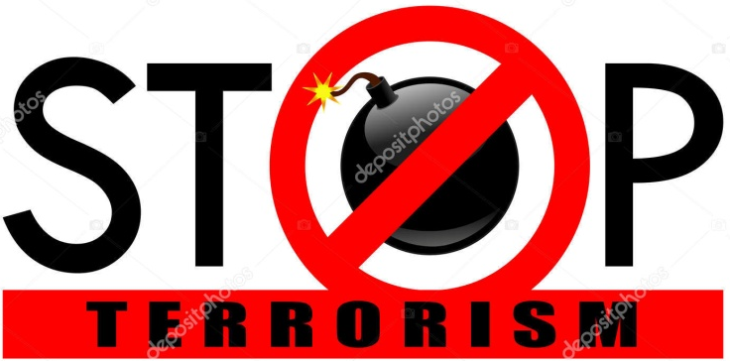

г. Брянск, 2022 г.
Департамент внутренней политики
Брянской области

УВАЖАЕМЫЙ ГОСТЬ!

Мы рады, что Вы приняли решение посетить Россию – страну с богатым культурным и историческим наследием.
Данная памятка поможет Вам ознакомиться с основными нормами законодательства Российской Федерации, предусматривающими ответственность за участие и пособничество в противоправной деятельности, связанной с терроризмом.
Обращаем Ваше внимание
на недопустимость нарушения российских законов,
просим уважать местные традиции
и желаем приятного пребывания в России!

Во взаимодействии разных народов и религий в России создана уникальная цивилизация, главными составляющими которой стали православная и мусульманская культуры. Ислам в нашей стране, также как и православие, всегда был созидательной религией, отличавшейся отсутствием фанатизма, призывал быть вежливым к представителям других религий и национальностей, жить в мире и согласии.
Крайне недопустимо и опасно обобщать религию ислам
с мусульманским радикализмом, к которому относятся запрещенная
в Российской Федерации организация ИГИЛ (ДАИШ), Джебхат-АН-Нусра и другие радикальные организации.
Уведомляем Вас о недопустимости совершения ниже приведенных действий, связанных с террористической деятельностью, оказания какой-либо помощи, включая финансирование, вступление (вовлечение) в ряды международных террористических организаций, а также сокрытие известных Вам фактов о совершении преступлений террористического характера и несообщении о них в полицию, Федеральную службу безопасности, прокуратуру и иные государственные органы. За совершение указанных преступлений предусмотрено уголовное наказание, вплоть до пожизненного лишения свободы!

Учёные выделяют следующую цепь связанных между собой звеньев: радикализм – экстремизм – фанатизм – терроризм.

РАДИКАЛИЗМ – бескомпромиссная приверженность идеологии насилия, характеризующаяся стремлением к решительному и кардинальному изменению основ конституционного строя Российской Федерации, нарушению единства и территориальной целостности Российской Федерации.
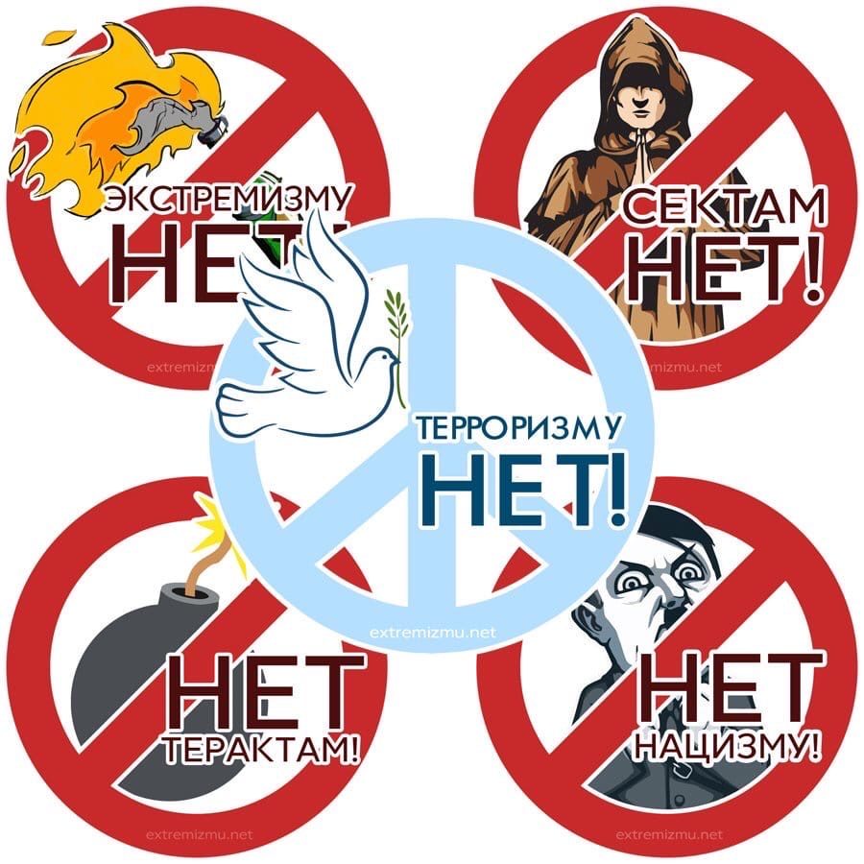 | ЭКСТРЕМИЗМ - это приверженность к крайним взглядам, позициям и мерам в общественной деятельности, выражается в различных формах, начиная от проявлений, не выходящих за конституционные рамки, и заканчивая такими острыми и общественно опасными формами, как провокация беспорядков, гражданское неповиновение, мятеж, повстанческая деятельность, террористические акции. Экстремизм более широкое понятие, чем террористические акции, терроризм - это только одна из форм экстремизма.
ФАНАТИЗМ –
твердая и непризнающая никаких аргументов безальтернативная приверженность личности определенным представлениям и убеждениям, что в решающей степени определяет практически любую её активность и оценочное отношение к окружающему миру.
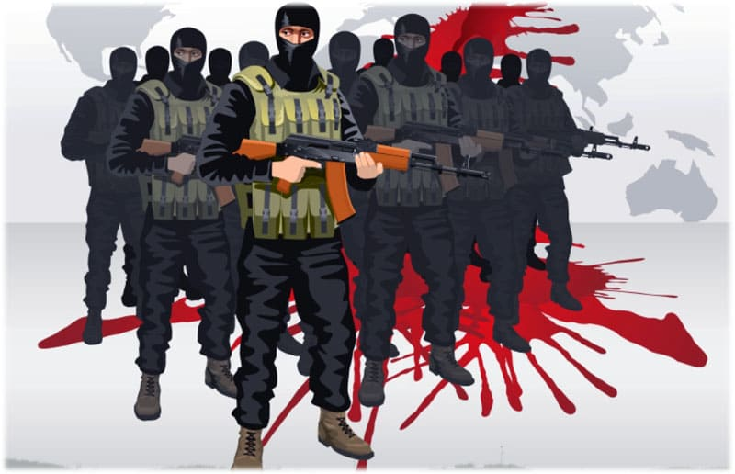 | ТЕРРОРИЗМ –  это достижение политических, религиозных и экономических целей путем насильственных действий и устрашения населения.

Э к с т р е м и з м и т е р р о р и з м - схожие понятия, но имеющие четкие различия. И то, и другое является уголовным преступлением. При этом терроризм - это общественно опасное преступление, имеющее в качестве объекта жизни людей.
Терроризм является ответвлением экстремизма.
Экстремизм создает почву для созревания террора.

Внимание!

Что делать если вам
предлагают заняться
экстремистской
деятельностью?
- Главное не соглашаться, никакие доводы и уговоры не должны зародить в Вас сомнения.
- Обязательно запомните данные того человека, от которого поступило предложение! Если нет конкретных данных (фамилия, имя, отчество), так как чаще всего пользуются псевдонимами или подставными именами, то запишите электронный адрес или любые данные полученные от человека.
- Далее следует проявить свою активную гражданскую позицию и обратиться в правоохранительные органы.

ОТВЕТСТВЕННОСТЬ

Деяние | Уголовная ответственность в соответствии  с Федеральными законами  «О противодействии терроризму»  и «О противодействии экстремистской деятельности»
Совершение террористического акта либо содействие террористической деятельности или организация вооруженного мятежа | Лишение свободы на срок до 20 лет или пожизненное лишение свободы  (в зависимости от статьи Уголовного кодекса РФ)
Публичные призывы  к осуществлению террористической или экстремистской деятельности,  в том числе с использованием  средств массовой информации | Штраф до 1 миллиона рублей или  лишение свободы на срок до 7 лет  (в зависимости от статьи Уголовного кодекса РФ)
Организация террористического сообщества и участия в нем, а также:  -организация деятельности террористического сообщества или участие в деятельности;  - создание экстремистского сообщества;  - склонение, вербовка или иное вовлечение в деятельность экстремистского сообщества | Штраф до 700 000 рублей или лишение свободы от 2 до 20 лет  (в зависимости от статьи Уголовного кодекса РФ)
Незаконное изготовление взрывчатых веществ, а также создание вооруженного формирования,  не предусмотренного Федеральным законом | Штраф до 500 000 рублей либо  лишение свободы сроком от 4 до 20 лет  (в зависимости от статьи Уголовного кодекса РФ)
Действия, направленные на возбуждение ненависти либо вражды,  а также на унижение достоинства человека либо группы лиц по признакам пола, расы, национальности, языка, происхождения, отношения к религии,  а равно принадлежности к какой-либо социальной группе | Штраф от 300000 до 600000 рублей либо лишение свободы сроком от 1 до 6 лет  (в зависимости от статьи Уголовного кодекса РФ)

